​ທລຍ​ ແຂວງ​ຊຽງ​ຂວາງ​ໄດ້​ນໍາພາ​ທີມງານ​ຂັ້ນ​ບ້ານ​ໄປ​ຖອດ​ຖອນ​ບົດຮຽນ​ຢູ່​ແຂວງ​ຫົວພັນ.
Â©¨: ª‰¤À§˜¤¸ˆ
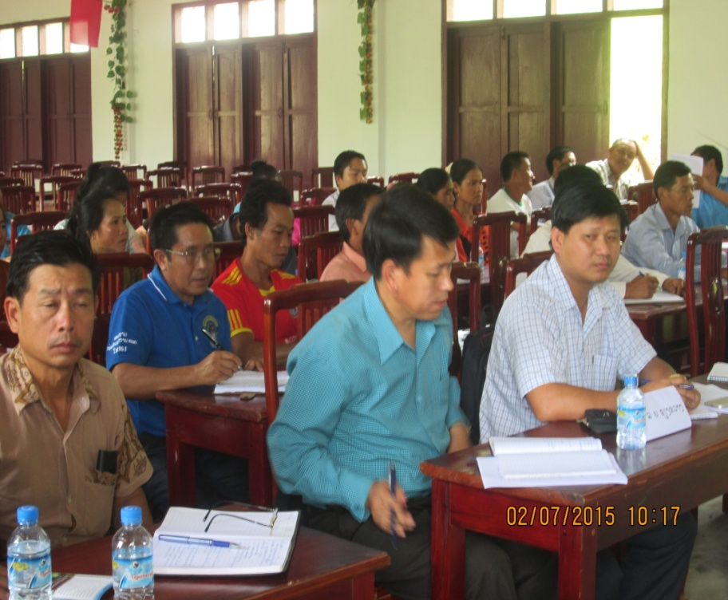
​ໃນ​ມື້​ວັນ​ທີ່ 1-4 /7/2015 ທີມງານ ທລຍ ​ແຂວງ​ຊຽງ​ຂວາງ​ໄດ້​ນໍາພາ ​ທີມງານ​ຂັ້ນ​ບ້ານ​ຂອງ 4 ​ເມືອງ​ໄປ​ທັດສະນະ​ສຶກສາ​ຖອດ​ຖອນ​ບົດຮຽນ​ທີ່​ເມືອງ​ແອດ ​ແລະ ​ເມືອງ ​ຮ້ຽມ ແຂວງ​ ຫົວ​ພັນ.
ການ​ໄປ​ທັດສະນະ​ສຶກສາ​ຄັ້ງ​ນີ້​ແມ່ນ​ໄປ​ຮຽນ​ຮູ້​ກ່ຽວ​ກັບ​ການ​ອະນຸ​ລັກ​ຮັກສາ​ສີ່​ງ​ແວດ​ລ້ອມ​ ເວົ້າ​ລວມ​ເວົ້າ​ສະ​ເພາະ​ແມ່ນ​ ວັງສະຫງວນ ຢູ່​ບ້ານເມືອງ​ແອດ ​ແລະ ຖອດ​ຖອນ​ບົດຮຽນ​ໃນ​ການ​ຕໍ່າ​ຫູກ ​ແລະ ກິດຈະ​ກໍາ​ລ້ຽງ​ໄກ່ 3 ສາຍ​ເລືອດ​ຂອງ​ບ້ານ​ສາ​ກົກ​ ​ເມືອງ ຮ້ຽມ ແຂວງ ​ຫົວພັນ.
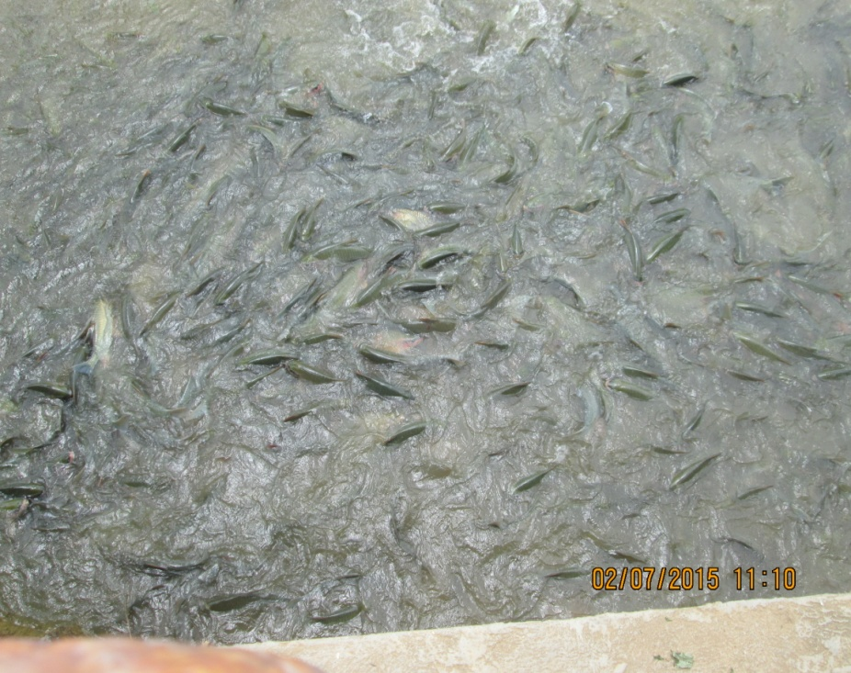
ຕົວ​ແທນ​ຈາກ​ບ້ານ​ພາຍ​ໃນ 4 ​ເມືອງ​ຂອງ​ແຂວງ​ຊຽງ​ຂວາງ​ລ້ວນ​ແລ້ວ​ແຕ່​ແມ່ນ​ບ້ານ​ທີ່​ມີ​ໜໍ່​ແໜງ​ໃນ​ການຈັດ​ຕັ້ງ​ປະຕິບັດ​ກິດຈະ​ກໍາ​ສ້າງ​ຕັ້ງ​ວັງສະ​ຫງວນມາ​ກ່ອນ​ແລ້ວ​ແຕ່​ເຂົາ​ເຈົ້າ​ຍັງ​ຂາດ​ຄວາມ​ຮູ້​ດ້ານ​ລະບຽບ ​ແລະ ມາດຕາ​ການ​ຕ່າງໆ​ຕໍ່​ກັບ​ຜູ້​ລະ​ເມີດ.
ຜ່ານ​ການ​ທັດສະນະ​ສຶກສາ​ຖອດ​ຖອນ​ບົດຮຽນ​ພາຍ​ໃນ 2 ວັນ​ໂດຍ​ຜ່ານ​ການ​ຮຽນ​ຮູ້​ຕົວຈີ​ງ​ແລ້ວ ​ເຫັນ​ໄດ້​ວ່າ ​ທີມງານ​ຂັ້ນ​ບ້ານ​ວ່າ​ ​ສາມາດ​ນໍາ​ບົດຮຽນ​ດັ່ງກ່າວ​ນີ້​ໄປ​ຈັດ​ຕັ້ງ​ປະຕິບັດ​ຢູ່​ບ້ານ​ຂອງ​ເຂົາ​ເຈົ້າ​ໄດ້​ຢ່າງ​ມີ​ປະສິດ​ຕິ​ພາບ ​ແລະ ປະສິດ​ຕິ​ຜົນ.

